AI Native 协作成果化周报材料
用于周报：三月份全员转 AI Agent 的落地、IPO 信息流和阶段成果
核心结论：AI Native 不是“大家都问 AI”，而是把团队每天产生的需求、资料、任务、代码、测试、交付和复盘，变成 AI 能读懂、人能复查、下次能复用的组织资产。

一、为什么先讲三月份全员转 AI Agent
三月份开始，我们推动全员转向 AI Agent 工作方式。这个动作不是简单引入 AI 工具，而是把产品开发部的协作方式从“人找资料、人传话、人凭经验交接”，升级为“资料有索引、任务有流程、过程有证据、经验可复用”的 AI Native 协作底座。
从信息视角看，所有工作都可以拆成 IPO：Input 是把客户资料、会议纪要、云效任务、微盘文件、代码问题等输入先变成可追踪事实源；Process 是由 Agent 读取上下文、判断任务类型、调用 skill 和 workflow，按固定流程执行；Output 是留下代码、文档、索引、HTML、测试记录、任务证据、手册、复盘和可复用规则。

二、外部案例启发：这不是技术问题，而是组织问题
大部分传统互联网公司的产品流程是：PM 写 PRD -> 设计出图 -> 方案宣讲 -> 排期 -> 开发 -> 测试 -> 上线。一个循环通常 2-4 周起步，等功能上线时，AI Native 团队可能已经完成多轮原型和反馈。
公开访谈与第三方摘要中，Claude Code 负责人 Boris Cherny 的工作方式提供了一个对照：他提到会并行运行多个 Claude Code 实例，每天合并 10-30 个 PR；Cowork 产品也有公开材料提到约 10 天做出可运行版本。这些信息不应被简单理解为“代码写得更快”，而应理解为组织协作方式发生变化：先做可运行原型，用真实体验筛选方向，减少长链路沟通和重复对齐。
这对我们的启发是：真正消耗团队效率的，不只是 coding 或写方案，而是方向反复变化、信息在角色之间传递失真、上下文反复补齐、评审和交接靠个人经验。AI Native 的价值，是让信息先结构化，再让 Agent 参与执行、验证和沉淀。
证据边界：Boris / Cowork 作为公开访谈案例启发使用，不写成康比特内部已验证指标；我们内部只统计已沉淀资产，不编造效率提升百分比。

三、本项目的 IPO 表达
IPO 阶段 | 外行能理解的说法 | 项目内做法 | 当前量化支撑
Input | 把事情说清楚，把资料放到能找回的位置 | 微盘资料、项目资料、会议纪要、云效任务、代码问题先进入来源索引、任务说明和项目入口 | 57,265 条文件索引；6,318 条文档索引；55 个来源索引
Process | 让 Agent 按流程处理，不靠临场发挥 | Agent 读取规则和上下文，判断任务类型，调用 skill 和 workflow，走 DEFINE、PLAN、BUILD、VERIFY、REVIEW、SHIP | 67 个 skill；50 个流程类资产
Output | 做完必须留下别人能看懂、能接手、能复用的东西 | 输出 Markdown、HTML、CSV、任务索引、测试记录、截图、手册、复盘和规则 | 144 个 HTML 页面；144 条任务证据；83 份工作总结
Reuse | 下一次同类任务不用从零开始 | skill、workflow、模板、索引和知识库被后续任务复用 | 待补真实复用次数和原耗时/新耗时

四、AI Native 阶段成果表
成果类型 | 一句话解释 | 当前项目证据 | 对团队的价值
知识资产 | 把散落资料变成可检索来源 | 57,265 条文件索引；6,318 条文档索引；55 个来源索引 | 资料不再只靠人记忆，新人和 Agent 都能按路径恢复
技能资产 | 把个人经验变成团队 skill | 67 个项目内 skill | 高频工作可以复用，不必每次重新教 AI
流程资产 | 把一次性任务变成标准 workflow | 50 个流程类资产 | 同类任务不再从零摸索，执行路径更稳定
证据资产 | 把口头结论变成可审计材料 | 144 个 HTML 页面；144 条任务证据；83 份工作总结 | 能复查、能交接、能复盘
治理资产 | 把边界、停止规则和验收标准写清楚 | AGENTS 规则、任务索引、HEARTBEAT、QUEUE | AI 协作不越权、不乱改、不丢状态

五、可直接放入周报的正文
AI 赋能方面，三月份开始产品开发部推动全员转向 AI Agent 工作方式，目前已经初步形成阶段成果。这个动作不是简单引入 AI 工具，而是把协作方式从“人找资料、人传话、人凭经验交接”，升级为“资料有索引、任务有流程、过程有证据、经验可复用”的 AI Native 协作底座。
从信息流角度看，所有工作都可以拆成 IPO：Input 是把客户资料、会议纪要、云效任务、微盘文件和代码问题变成可追踪事实源；Process 是由 Agent 读取上下文、判断任务类型、调用 skill 和 workflow，按固定流程执行；Output 是留下代码、文档、索引、HTML、测试记录、任务证据、手册、复盘和可复用规则。
当前项目内已经沉淀 67 个可复用 skill、50 个流程类资产、144 条任务证据、144 个 HTML 页面、57,265 条文件索引、6,318 条文档索引、55 个来源索引和 83 份工作总结。这说明 AI 赋能已经不只是个人使用 AI，而是在沉淀为团队的知识资产、技能资产、流程资产、证据资产和治理资产。
这套体系的核心价值，是让同类任务的边际成本持续下降。每完成一次任务，都可能沉淀一个 skill、一个 workflow、一个模板、一个索引或一条验证规则。下一次遇到类似任务时，团队可以直接复用已有上下文和流程，而不是重新查资料、重新问人、重新写文档、重新建立判断标准。
当前可以明确说，AI 已经开始进入需求澄清、资料检索、产品方案、代码开发、评审验证、手册复盘等真实流程。暂时不夸大效率百分比，因为后续还需要继续补充原耗时、AI 后耗时和复用次数。下一阶段重点是用真实任务数据证明资料检索、评审、交接和复盘的效率变化。

六、配套原始图片
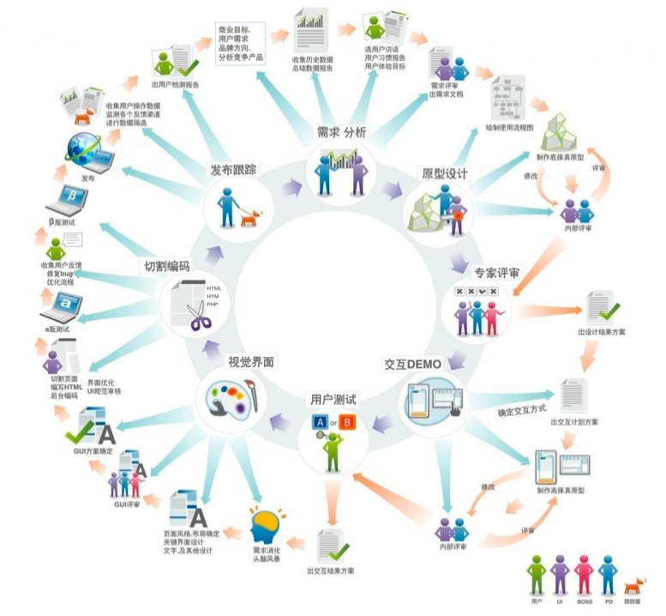
Before：传统研发流程环节多，想法到上线周期长。
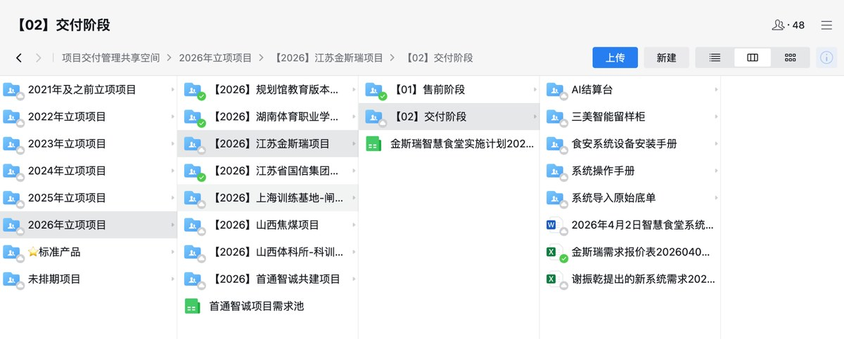
Before：共享盘和项目文件分散，信息靠人同步。
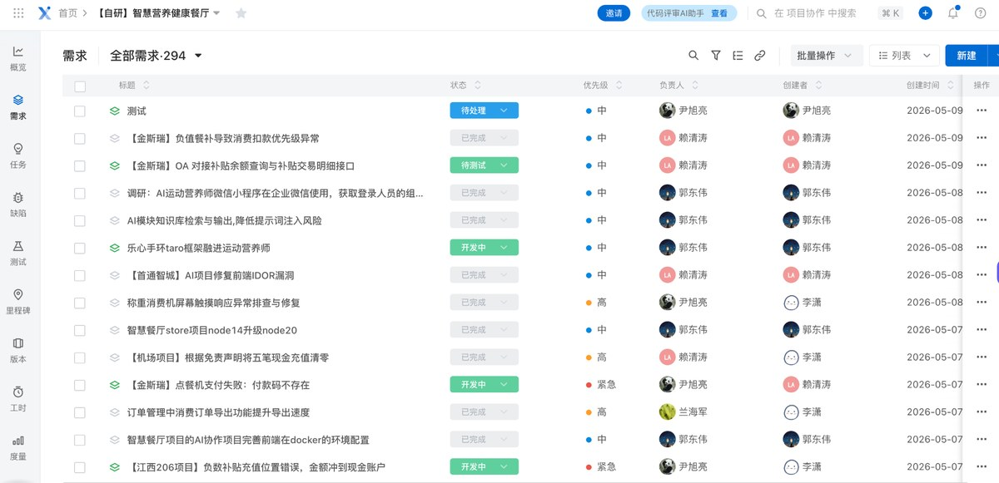
After：统一平台沉淀需求、状态、责任人和进度。
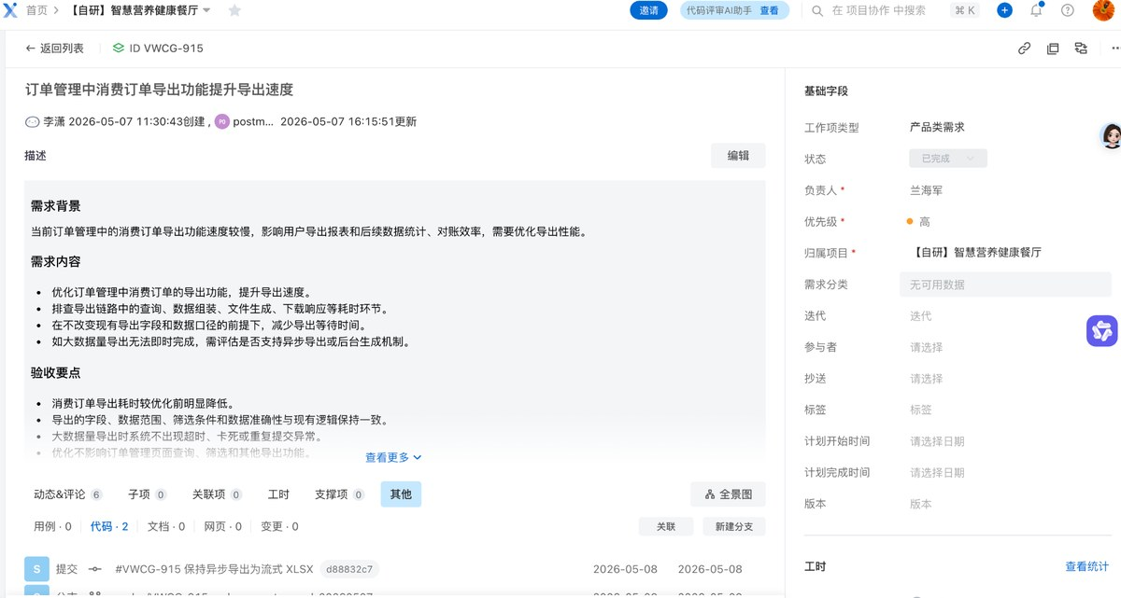
After：Agent 基于同一上下文生成说明、验收与交付物。
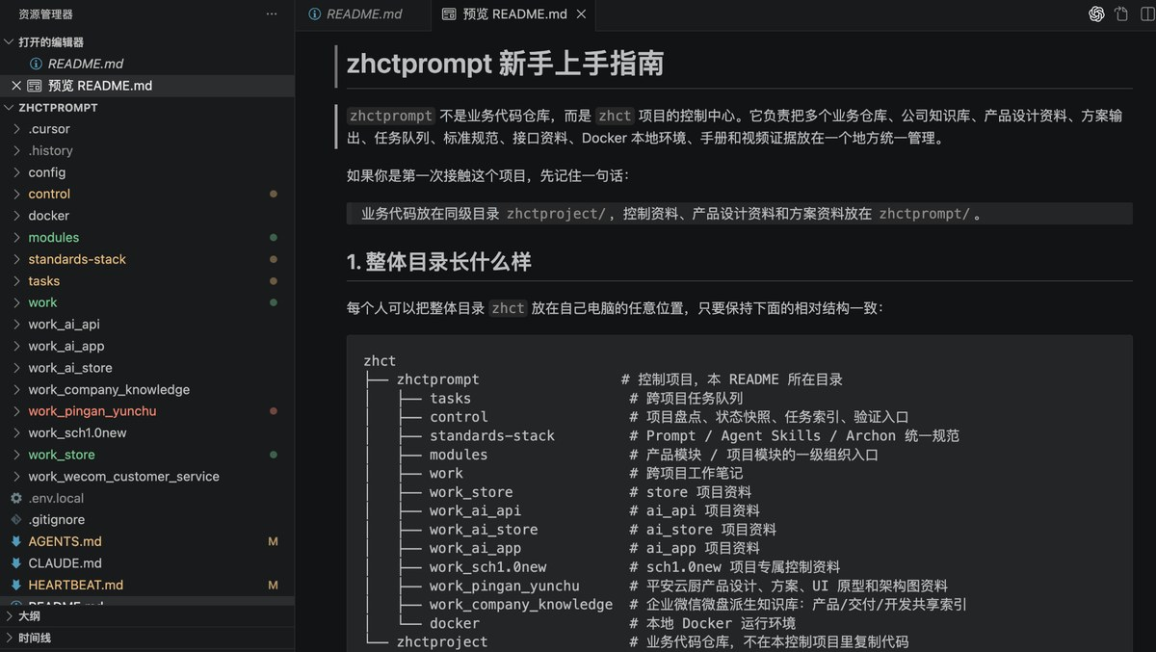
落地入口：zhctprompt 控制项目入口和上手指南。

七、后续需要补的数据
指标 | 怎么统计 | 汇报价值
资料检索提效 | 记录人工查找耗时 / 通过索引定位耗时 | 证明资料索引缩短找资料时间
评审提效 | 记录人工整理 review 材料耗时 / AI 初稿耗时 | 证明 Markdown + HTML review 能降低评审准备成本
交接提效 | 记录接手人恢复上下文所需时间 | 证明 HEARTBEAT、QUEUE、summary 和任务索引有恢复价值
复用率 | 记录 skill、workflow、模板被哪些任务复用 | 证明沉淀内容产生二次价值

八、来源与口径
项目数据来源：zhctprompt 本地文件统计、任务索引、微盘派生索引、AI Native 成果页面重构记录。
外部案例来源：Lenny's Podcast: “Head of Claude Code: What happens after coding is solved | Boris Cherny” 及公开转写/摘要页面；用于组织协作启发，不作为本项目内部量化成果。
项目页面：AI_AGENT_PROJECT_INTRO_FOR_BEGINNERS.html。
Markdown 真源：work/2026-05-30-ai-native-results-expression/ai-native-weekly-report-section.md。

